## 2019年普通高等学校招生

## 全国统一考试(江苏卷)

### 物　理

一、单项选择题：本题共5小题，每小题3分，共15分．每小题只有一个选项符合题意．

1．(2019·江苏卷·1)某理想变压器原、副线圈的匝数之比为1：10，当输入电压增加20 V，输出电压

A．降低2 V B．增加2 V

C．降低200 V D．增加200 V

答案　D

解析　假设理想变压器原线圈的输入电压为*U*1，则由变压器的工作原理可知＝，变压器副线圈的输出电压为*U*2＝10*U*1；当输入电压增加20 V时，即输入电压为*U*1＋20 V，则变压器的输出电压为*U*2′＝10*U*1＋10×20 V，则输出电压的变化量为Δ*U*＝*U*2′－*U*2＝10*U*1＋200 V－10*U*1＝200 V，即输出电压增加200 V，A、B、C错误，D正确．

2．(2019·江苏卷·2)如图1所示，一只气球在风中处于静止状态，风对气球的作用力水平向右．细绳与竖址方向的夹角为*α*，绳的拉力为*T*，则风对气球作用力的大小为

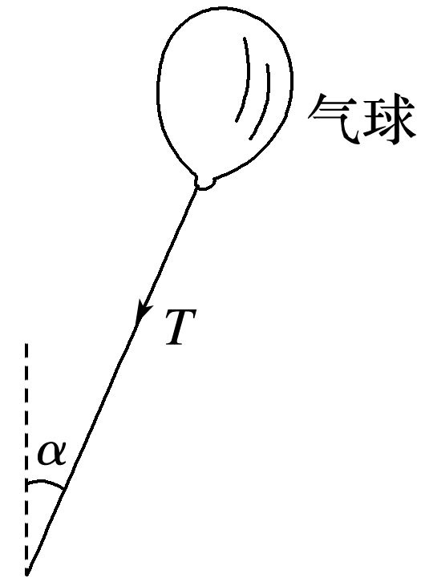

图1

A． B．

C．*T*sin *α* D．*T*cos *α*

答案　C

解析　以气球为研究对象，受力分析如图所示，则由力的平衡条件可知，气球在水平方向的合力为零，即风对气球作用力的大小为*F*＝*T*sin *α*，C正确，A、B、D错误．

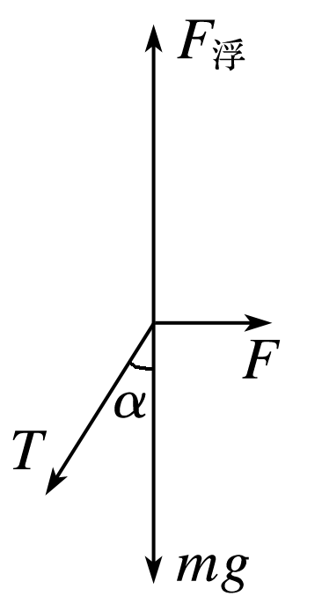

3．(2019·江苏卷·3)如图1所示的电路中，电阻*R*＝2 Ω.断开S后，电压表的读数为3 V；闭合S后，电压表的读数为2 V，则电源的内阻*r*为

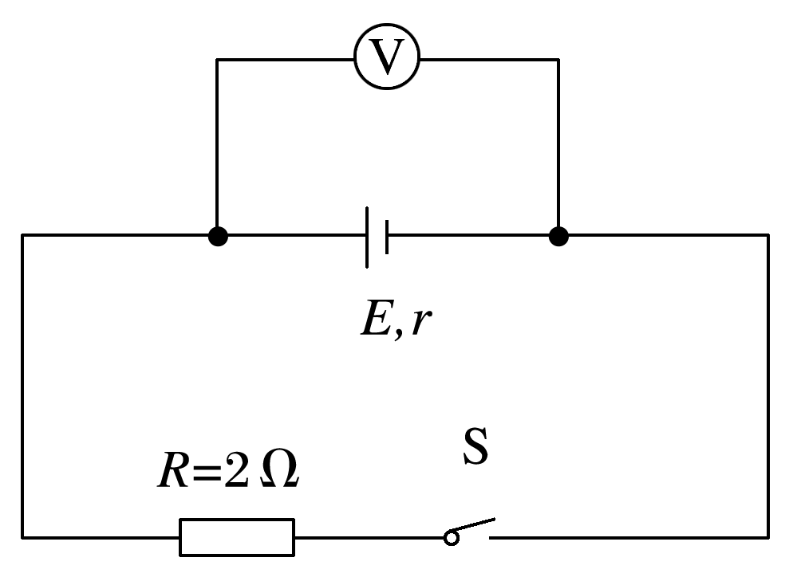

图1

A．1 Ω B．2 Ω C．3 Ω D．4 Ω

答案　A

解析　当断开S时，电压表的读数等于电源的电动势，即*E*＝3 V；当闭合S时，有*U*＝*IR*，又由闭合电路欧姆定律可知，*I*＝，联立解得*r*＝1 Ω，A正确，B、C、D错误．

4．(2019·江苏卷·4)1970年成功发射的“东方红一号”是我国第一颗人造地球卫星，该卫星至今仍沿椭圆轨道绕地球运动．如图1所示，设卫星在近地点、远地点的速度分别为*v*1、*v*2，近地点到地心的距离为*r*，地球质量为*M*，引力常量为*G*.则

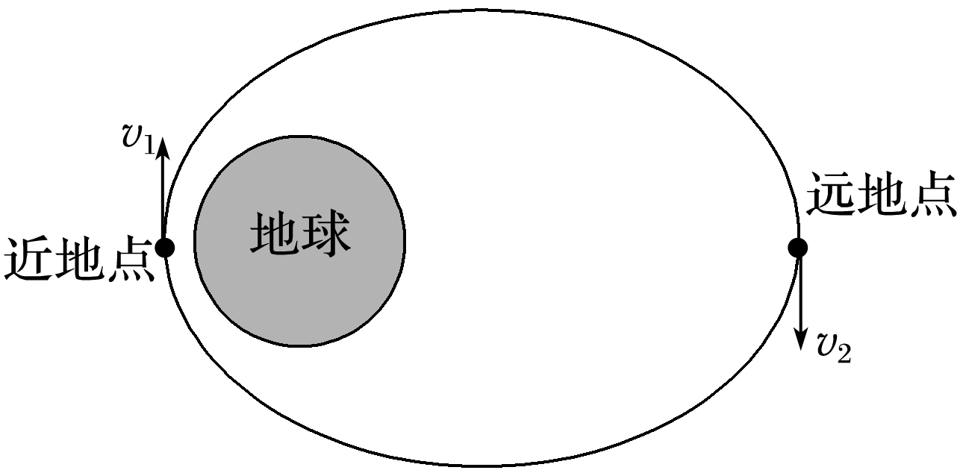

图1

A．*v*1＞*v*2，*v*1＝

B．*v*1＞*v*2，*v*1＞

C．*v*1＜*v*2，*v*1＝

D．*v*1＜*v*2，*v*1＞

答案　B

解析　“东方红一号”环绕地球在椭圆轨道上运动的过程中，只有万有引力做功，机械能守恒，其由近地点向远地点运动时，万有引力做负功，引力势能增加，加能减小，因此*v*1＞*v*2；又“东方红一号”离开近地点开始做离心运动，则由离心运动的条件可知*G*＜*m*，解得*v*1＞，B正确，A、C、D错误．

5．(2019·江苏卷·5)一匀强电场的方向竖直向上．*t*＝0时刻，一带电粒子以一定初速度水平射入该电场，电场力对粒子做功的功率为*P*，不计粒子重力，则*P*－*t*关系图象是

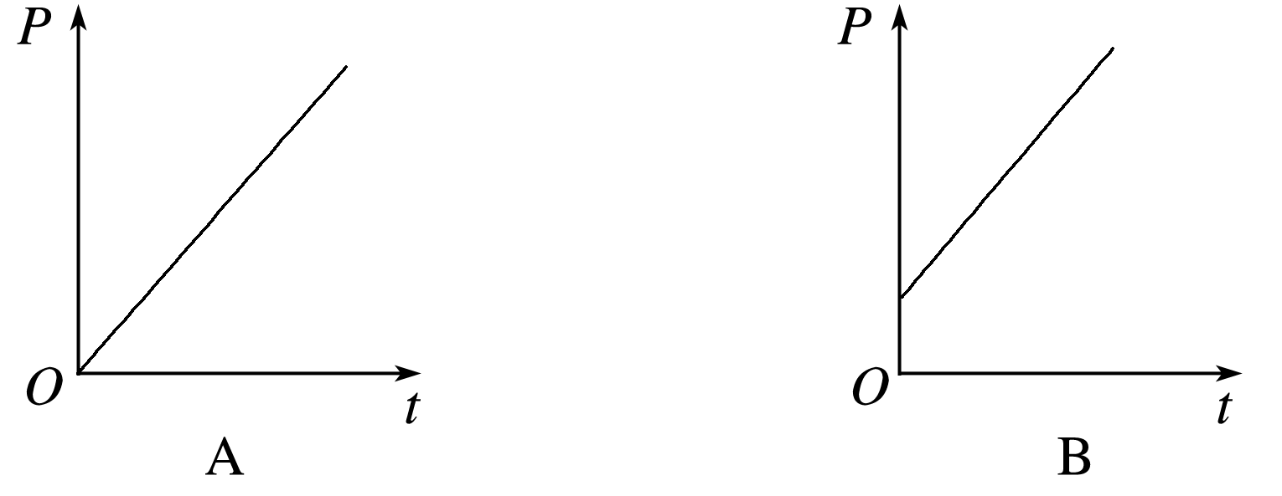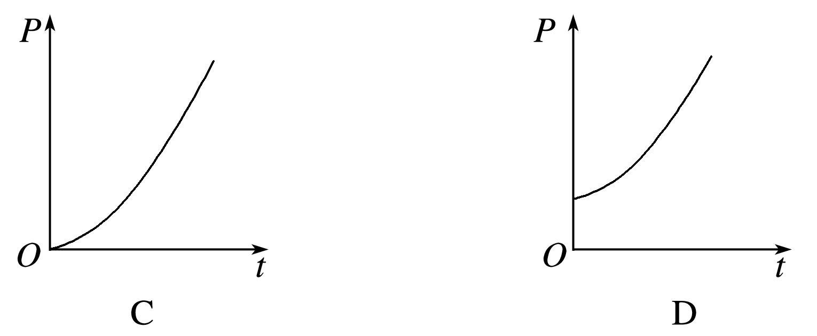

答案　A

解析　带电粒子所受电场力沿竖直方向，则粒子在电场中做类平抛运动，即沿初速度方向做匀速直线运动，沿电场力方向做速度为零的匀加速直线运动，假设电场力大小为*F*，则*P*＝*Fv*，其中*v*为沿电场力方向的速度，则*v*＝*at*，*a*＝，整理得*P*＝*t*，由关系式可知*P*－*t*图象应为一条过原点的倾斜直线，A正确，B、C、D错误．

二、多项选择题：本题共4小题，每小题4分，共计16分．每小题有多个选项符合题意．全部选对的得4分，选对但不全的得2分，错选或不答的得0分．

6. (2019·江苏卷·6)如图1所示，摩天轮悬挂的座舱在竖直平面内做匀速圆周运动．座舱的质量为*m*，运动的半径为*R*，角速度大小为*ω*，重力加速度为*g*，则座舱

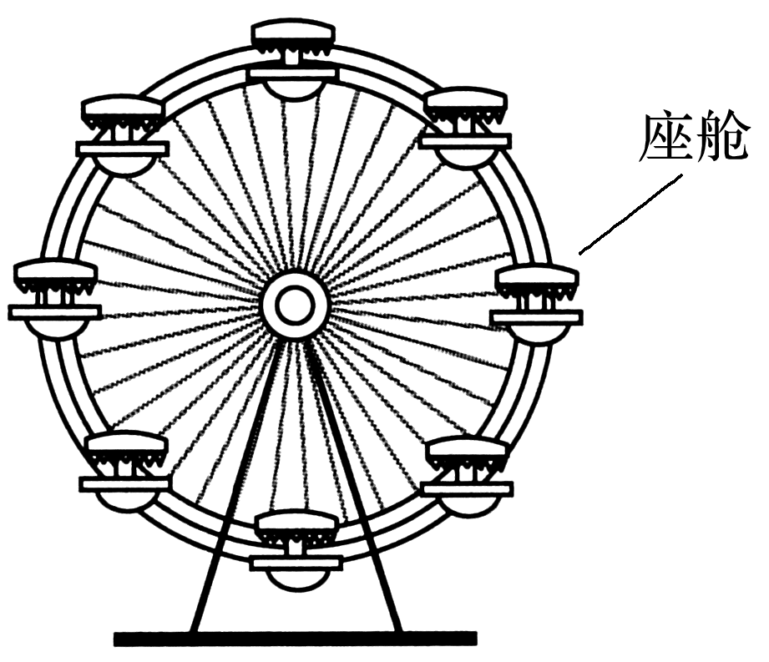

图1

A．运动周期为

B．线速度的大小为*ωR*

C．受摩天轮作用力的大小始终为*mg*

D．所受合力的大小始终为*mω*2*R*

答案　BD

解析　由题意可知座舱运动周期为*T*＝、线速度为*v*＝*ωR*、受到的合力为*F*＝*mω*2*R*，选项B、D正确，A错误；座舱的重力为*mg*，座舱做匀速圆周运动受到的向心力(即合力)大小不变，方向时刻变化，故座舱受摩天轮的作用力大小时刻在改变，选项C错误．

7. (2019·江苏卷·7)如图1所示，在光滑的水平桌面上，*a*和*b*是两条固定的平行长直导线，通过的电流强度相等．矩形线框位于两条导线的正中间，通过顺时针方向的电流，在*a*、*b*产生的磁场作用下静止．则*a*、*b*的电流方向可能是

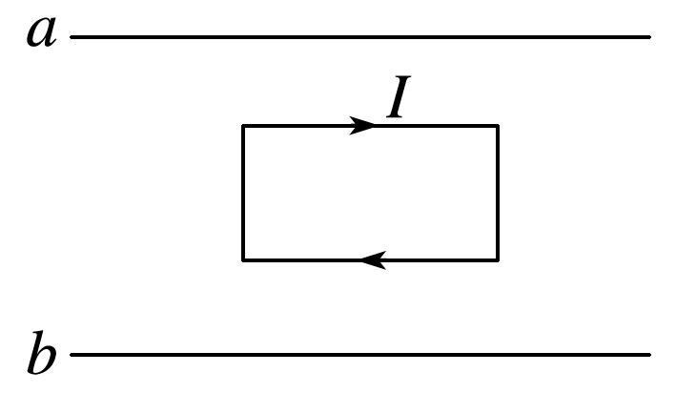

图1

A．均向左 B．均向右

C．*a*的向左，*b*的向右 D．*a*的向右，*b*的向左

答案　CD

解析　若*a*、*b*的电流方向均向左，根据安培定则磁场的叠加可知，*a*直导线到*a*、*b*直导线正中间部分的磁场方向垂直纸面向外，而*b*直导线到*a*、*b*直导线正中间部分的磁场方向垂直纸面向里，再根据左手定则可知，矩形线框受到的安培力的合力不为零，与题中线框受到的安培力的合力不为零，与题中线框的磁场作用下静止也不符．选项A、B均错误．若*a*的电流方向向左、*b*的电流方向向右，根据安培定则和磁场的叠加可知，*a*、*b*直导线在*a*、*b*直导线中间所有空间产生的磁场方向均垂直纸面向外，根据左手定则可知，矩形线框受到的安培力的合力为零，与题中线框在磁场作用下静止相符；同理，若*a*的电流方向向右、*b*的电流方向向左，根据安培定则和磁场的叠加可知，*a*、*b*直导线在*a*、*b*直导线中间所有空间产生的磁场方向均垂直纸面向里，根据左手定则可知，矩形线框受到的安培力的合力也为零，与题中线框在磁场作用下静止相符，选项C、D均正确。

8．(2019·江苏卷·8)如图1所示，轻质弹簧的左端固定，并处于自然状态．小物块的质量为*m*，从*A*点向左沿水平地面运动，压缩弹簧后被弹回，运动到*A*点恰好静止．物块向左运动的最大距离为*s*，与地面间的动摩擦因数为*μ*，重力加速度为*g*，弹簧未超出弹性限度．在上述过程中

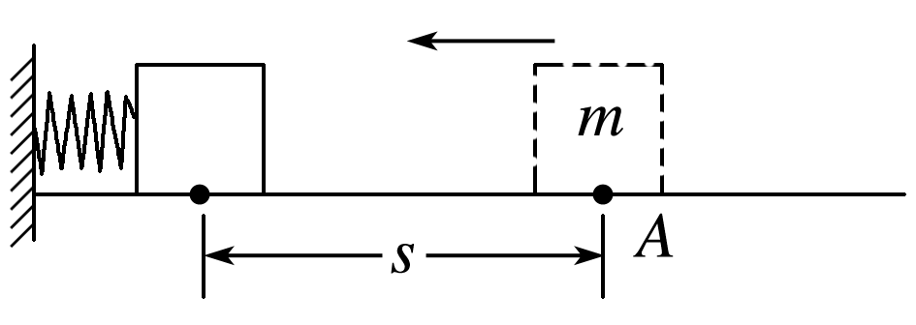

图1

A．弹簧的最大弹力为*μmg*

B．物块克服摩擦力做的功为2*μmgs*

C．弹簧的最大弹性势能为*μmgs*

D．物块在*A*点的初速度为

答案　BC

解析　小物块处于最左端时，弹簧的压缩量最大，然后小物块先向右加速运动再减速运动，可知弹簧的最大弹力大于滑动摩擦力*μmg*，选项A错误；物块从开始运动至最后回到*A*点过程，由功的定义可得物块克服摩擦力做功为2*μmgs*，选项B正确；自物块从最左侧运动至*A*点过程由能量守恒定律可知*E*p＝*μmgs*，选项C正确；设物块在*A*点的初速度为*v*0，整个过程应用动能定理有－2*μmgs*＝0－*mv*，解得*v*0＝2，选项D错误．

9. (2019·江苏卷·9)如图1所示，*ABC*为等边三角形，电荷量为＋*q*的点电荷固定在*A*点．先将一电荷量也为＋*q*的点电荷*Q*1从无穷远处(电势为0)移到*C*点，此过程中，电场力做功为－*W*.再将*Q*1从*C*点沿*CB*移到*B*点并固定．最后将一电荷量为－2*q*的点电荷*Q*1从无穷远处移动*C*点．下列说法正确的有

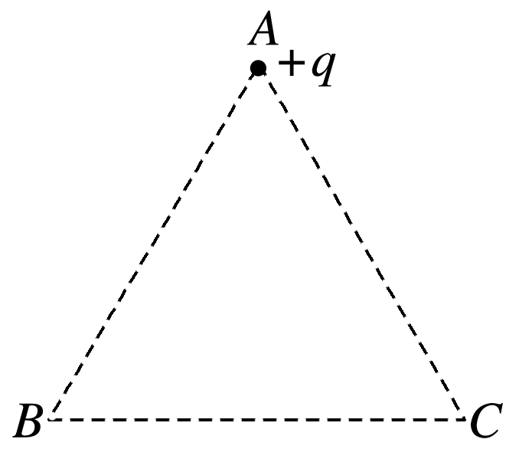

图1

A．*Q*1移入之前，*C*点的电势为

B．*Q*1从*C*点移到*B*点的过程中，所受电场力做的功为0

C．*Q*2从无穷远处移到*C*点的过程中，所受电场力做的功为2*W*

D．*Q*2在移到*C*点后的电势能为－4*W*

答案　ABD

解析　根据电场力做功可知－*W*＝*q*(0－*φC*1)，解得*φ*＝，选项A正确；B、C两点到*A*点的距离相等，这两点电势相等，*Q*1从*C*点移到*B*点的过程中，电场力做功为0，选项B正确；根据对称和电势叠加可知，*A*、*B*两点固定电荷量均为＋*q*的电荷后，*C*点电势为*φC*2＝2*φC*1＝2，带电荷量为－2*q*的点电荷*Q*2在*C*点的电势能为*E*p*C*＝(－2*q*)×*φC*2＝－4 *W*，选项D正确。*Q*2从无限远移动到*C*点的过程中，电场力做的功为0－*E*p*C*＝4*W*，选项C错误。

三、简答题：本题分必做题(第10～12题)和选做题(第13题)两部分，共42分．

必做题



10．(2019·江苏卷·10)某兴趣小组用如题图1所示的装置验证动能定理．

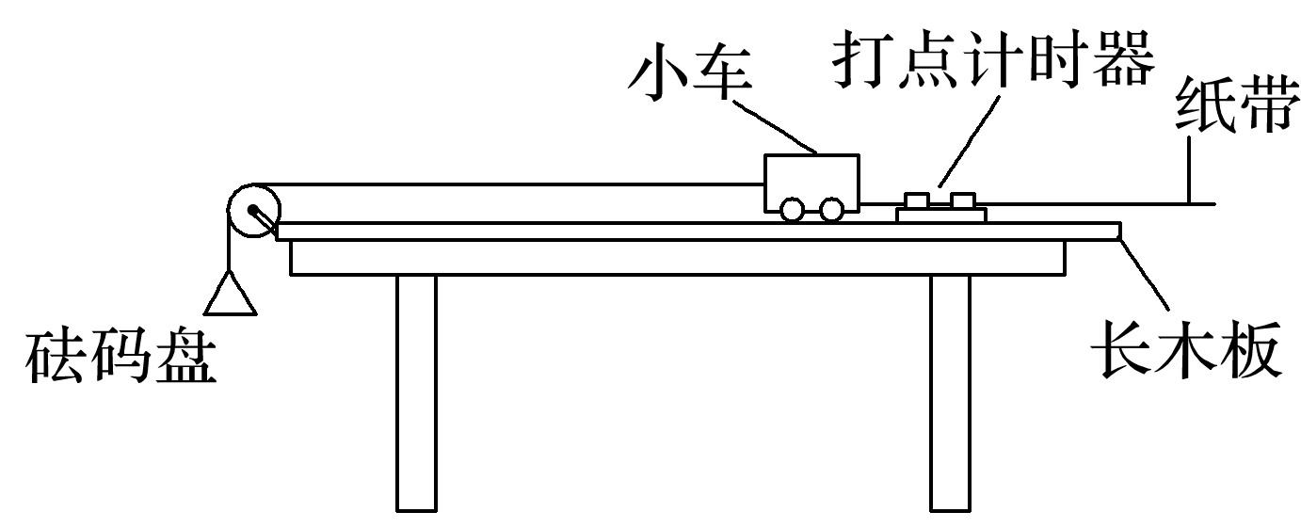

图1

(1)有两种工作频率均为50 Hz的打点计时器供实验选用：

A．电磁打点计时器

B．电火花打点计时器

为使纸带在运动时受到的阻力较小，应选择________(选填“A”或“B”)．

(2)保持长木板水平，将纸带固定在小车后端，纸带穿过打点计时器的限位孔．实验中，为消除摩擦力的影响，在砝码盘中慢慢加入沙子，直到小车开始运动．同学甲认为此时摩擦力的影响已得到消除．同学乙认为还应从盘中取出适量沙子，直至轻推小车观察到小车做匀速运动．看法正确的同学是________(选填“甲”或“乙”)．

(3)消除摩擦力的影响后，在砝码盘中加入砝码．接通打点计时器电源，松开小车，小车运动．纸带被打出一系列点，其中的一段如题图2所示．图中纸带按实际尺寸画出，纸带上*A*点的速度*vA*＝________m/s.

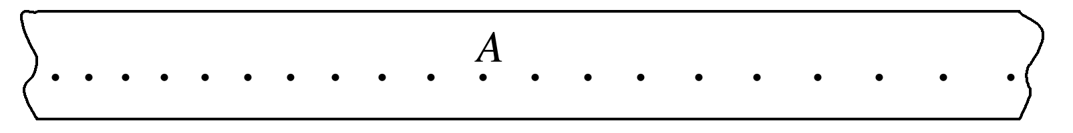

图1

(4)测出小车的质量为*M*，再测出纸带上起点到*A*点的距离为*L*.小车动能的变化量用Δ*E*k＝*Mv*算出．砝码盘中砝码的质量为*m*，重力加速度为*g*.实验中，小车的质量应________(选填“远大于”“远小于”或“接近”)砝码、砝码盘和沙子的总质量，小车所受合力做的功可用*W*＝*mgL*算出．多次测量．若*W*与Δ*E*k均基本相等则验证了动能定理．

答案　(1)B　(2)乙　(3)0.31(0.30～0.33均可)　(4)远大于

解析　(1)电火花打点计时器对纸带的阻力小于电磁打点计时器对纸带的阻力，实验时误差小，故选B.(2)在砝码盘中慢慢加入沙子直至小车开始运动，小车从静止开始做加速运动，此时砝码盘和沙子的总重力大于小车与长木板间的滑动摩擦力，平衡摩擦力过度；轻推小车，小车做匀速运动，根据平衡条件可知，此时砝码盘和沙子的总重力等于小车与长木板间的滑动摩擦力大小，消除了摩擦力的影响，看法正确的是同学乙．(3)在匀变速直线运动中，中间时刻的瞬时速度等于这段时间内的平均速度．用刻度尺量出*A*左侧第一个点与*A*右侧第一个点之间的距离*l*＝1.24 cm，再除以0.02s×2＝0.04 s，可得*vA*＝0.31 m/s.(4)本实验中砝码的重力应该是小车所受的合外力．只有当小车的质量远大于砝码盘、砝码以及沙子的总质量时，才可以将砝码的重力当成小车受到的合外力．

11．(2019·江苏卷·11)某同学测量一段长度已知的电阻丝的电阻率．实验操作如下：

(1)螺旋测微器如题图1所示．在测量电阻丝直径时，先将电阻丝轻轻地夹在测砧与测微螺杆之间，再旋动________(选填“*A*”“*B*”或“*C*”)，直到听见“喀喀”的声音，以保证压力适当，同时防止螺旋测微器的损坏．

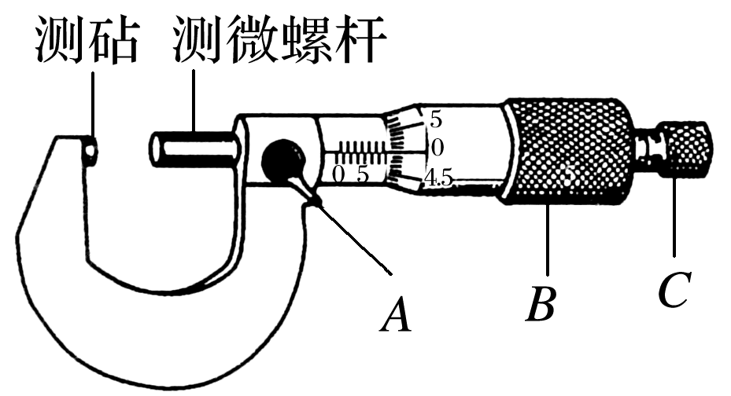

图1

(2)选择电阻丝的________(选填“同一”或“不同”)位置进行多次测量，取其平均值作为电阻丝的直径．

(3)题图2甲中*Rx*为待测电阻丝．请用笔画线代替导线，将滑动变阻器接入题图乙实验电路中的正确位置．

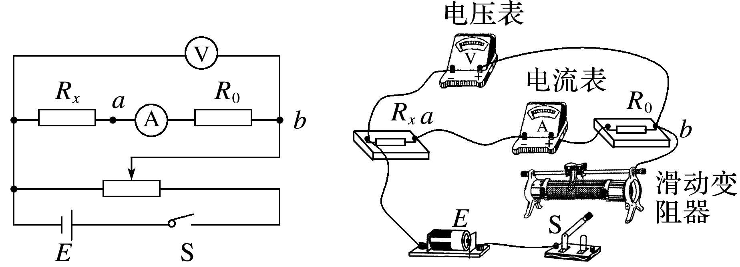

图2

(4)为测量*Rx*，利用题图甲所示的电路，调节滑动变阻器测得5组电压*U*1和电流*I*1的值，作出的*U*1－*I*1关系图象如题图3所示．接着，将电压表改接在*a*、*b*两端，测得5组电压*U*2和电流*I*2的值，数据见下表：

|  |  |  |  |  |  |
| --- | --- | --- | --- | --- | --- |
| *U*2/V | 0.50 | 1.02 | 1.54 | 2.05 | 2.55 |
| *I*2/mA | 20.0 | 40.0 | 60.0 | 80.0 | 100.0 |

请根据表中的数据，在方格纸上作出*U*2－*I*2图象．

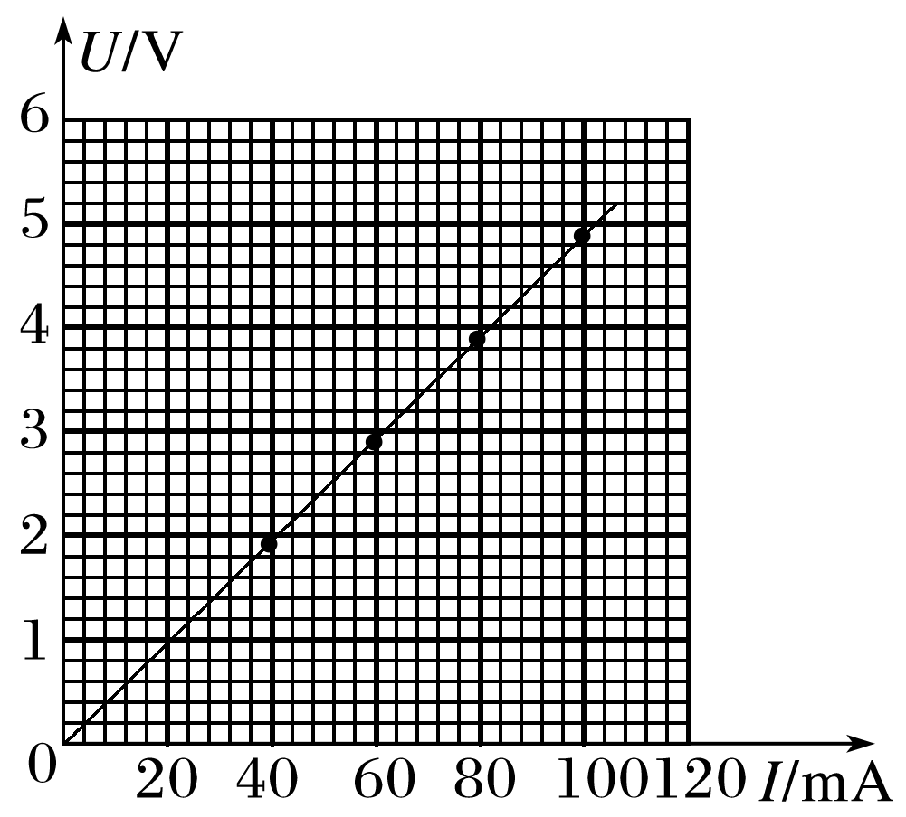

图3

(5)由此，可求得电阻丝的*Rx*＝________Ω.根据电阻定律可得到电阻丝的电阻率．

答案　(1)*C*　(2)不同　(3)如图所示

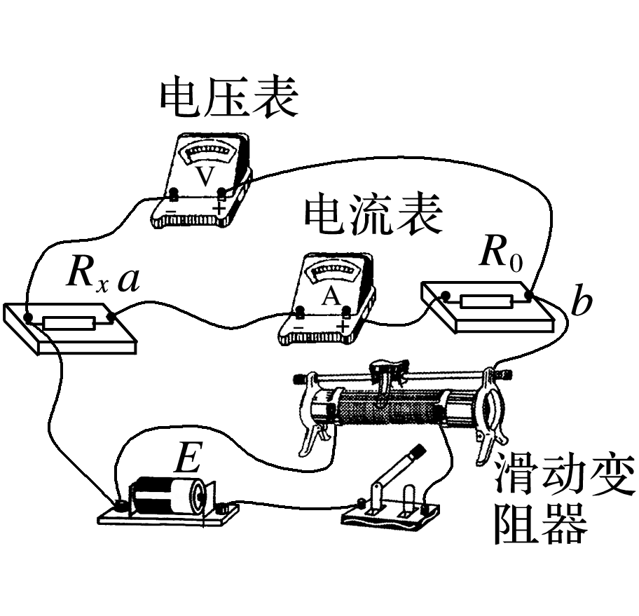

图1

(4)如图所示

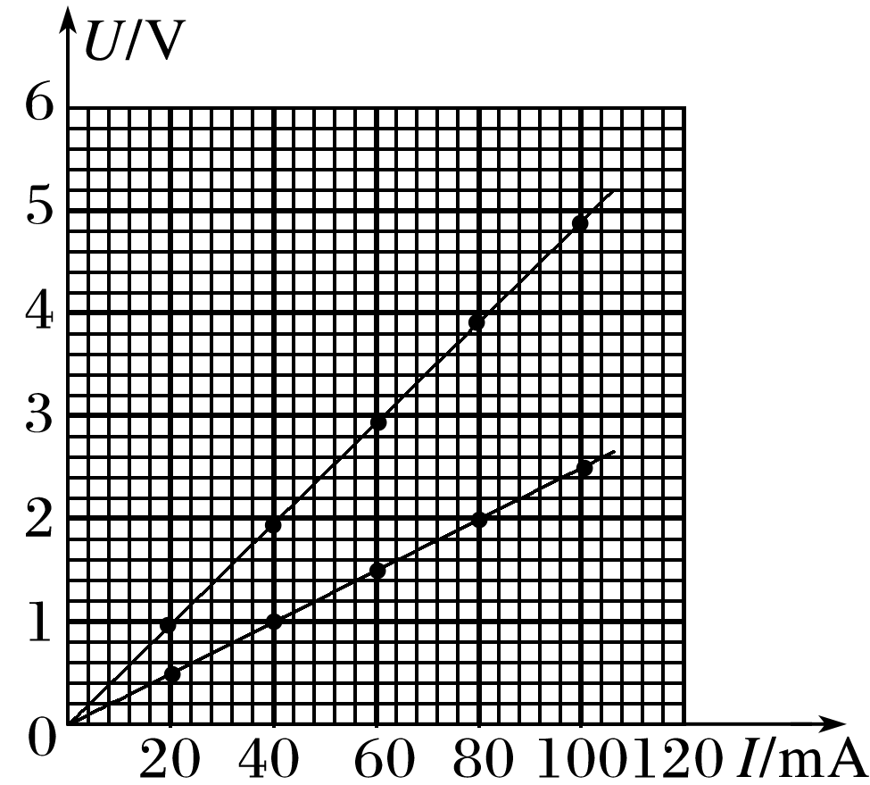

(5)23.5(23.0～24.0均可)

解析　(1)*A*起固定作用，便于读数；*B*为粗调，调节*B*使电阻丝与测微螺杆、测砧刚好接触；然后调节*C*，*C*起微调作用．(2)电阻丝电阻*R*＝*ρ*，测量一段电阻丝的电阻，*S*为这段电阻丝的横截面积，而不是某位置处的横截面积，故应在不同位置进行多次测量，取平均值作为电阻丝的直径以减小误差．(4)把*U*2和*I*2的数据在方格纸中描点连线(5)结合题图中图线的斜率可知*R*0＋*Rx*＋*R*A＝49.0 Ω，*R*0＋*R*A＝25.5 Ω，解得*Rx*＝23.5 Ω.

12．[选修3－5]　(2019·江苏卷·12)

(1)质量为*M*的小孩站在质量为*m*的滑板上，小孩和滑板均处于静止状态，忽略滑板与地面间的摩擦．小孩沿水平方向跃离滑板，离开滑板时的速度大小为*v*，此时滑板的速度大小为________．

A. *v* B. *v* C. *u* D. *v*

(2)100年前，卢瑟福用α粒子轰击氮核打出了质子．后来，人们用α粒子轰击Ni核也打出了质子：He＋Ni→Cu＋H＋X，该反应中X是________(选填“电子”“正电子”或“中子”)．此后，对原子核反应的持续研究为核能利用提供了可能．目前人类获得核能的主要方式是________(选填“核衰变”“核裂变”或“核聚变”)．

(3)在“焊接”视网膜的眼科手术中，所用激光的波长*λ*＝6.4×10－7m，每个激光脉冲的能量*E*＝1.5×10－2J.求每脉冲中的光子数目．(已知普朗克常量*h*＝6.63×10－34J·s，光速*c*＝3×108 m/s.计算结果保留一位有效数字)

答案　(1)B　(2)中子　核裂变　(3)5×1016

解析　(1)对小孩和滑板组成的系统，由动量守恒定律有0＝*Mv*－*mv*′，解得滑板的速度大小*v*′＝.

(2)根据核反应方程遵循质量数守恒和电荷数守恒，可得X的质量数为1，电荷数为零，所以X是中子．目前人类获得核能的主要方式是核裂变．

(3)光子能量*ε*＝

光子数目*n*＝

代入数据得*n*＝5×1016.

选做题　(2019·江苏卷·13)



13．本题包括A、B两小题，请选定其中一小题，并在相应的答题区域内作答．若多做，则按A小题评分．

A．选修3－3

(1)在没有外界影响的情况下，密闭容器内的理想气体静置足够长的时间后，该气体________．

A．分子的无规则运动停息下来

B．每个分子的速度大小均相等

C．分子的平均动能保持不变

D．分子的密集程度保持不变

(2)由于水的表面张力，荷叶上的小水滴总是球形的．在小水滴表面层中，水分子之间的相互作用总体上表现为________(选填“引力”或“斥力”)．分子势能*E*p和分子间距离*r*的关系图象如图1甲所示，能总体上反映小水滴表面层中水分子*E*p的是图中________(选填“A”“B”或“C”)的位置．

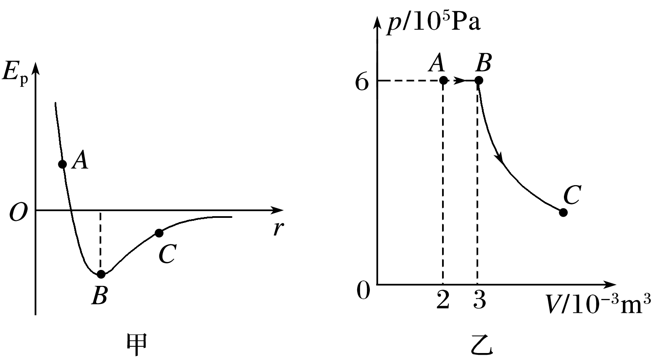

图1

(3)如图乙所示，一定质量理想气体经历*A*→*B*的等压过程，*B*→*C*的绝热过程(气体与外界无热量交换)，其中*B*→*C*过程中内能减少900 J．求*A*→*B*→*C*过程中气体对外界做的总功．

B．[选修3－4]

(1)一单摆做简谐运动，在偏角增大的过程中，摆球的________．

A．位移增大 B．速度增大

C．回复力增大 D．机械能增大

(2)将两支铅笔并排放在一起，中间留一条狭缝，通过这条狭缝去看与其平行的日光灯，能观察到彩色条纹，这是由于光的________(选填“折射”“干涉”或“衍射”)．当缝的宽度________(选填“远大于”或“接近”)光波的波长时，这种现象十分明显．

(3)如图1所示，某L形透明材料的折射率*n*＝2.现沿*AB*方向切去一角，*AB*与水平方向的夹角为*θ*.为使水平方向的光线射到*AB*面时不会射入空气，求*θ*的最大值．

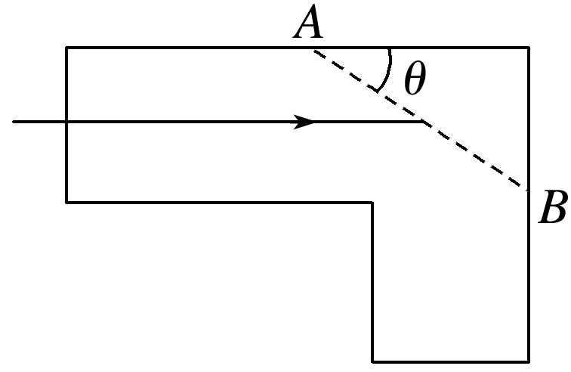

图1

答案　A．(1)CD　(2)引力　C　B．(1)AC　(2)衍射　接近

解析　A．(1)在没有外界影响的情况下，分子的无规则运动永不停息，分子的速率分布呈中间多两头少，不可能每个分子的速度大小均相等，选项A、B错误；根据温度是分子平均动能的标志可知，只要温度不变，分子的平均动能就保持不变，由于体积不变，所以分子的密集程度保持不变，选项C、D正确．(2)在小水滴表面层中，分子之间的距离较大，水分子之间的作用力表现为引力．由于平衡位置对应的分子势能最小，在小水滴表面层中，分子之间的距离较大，所以能够总体上反映小水滴表面层中水分子势能*E*p的是图中*C*位置．(3)*A*→*B*过程*W*1＝－*p*(*VB*－*VA*)

*B*→*C*过程，根据热力学第一定律*W*2＝Δ*U*

则对外界做的总功*W*＝－(*W*1＋*W*2)

代入数据得*W*＝1 500 J.

B．(1)摆球做简谐运动，在平衡位置处位移为零，在摆角增大的过程中，摆球的位移增大，速度减小，选项A正确，B错误；在摆角增大的过程中，摆球受到回复力增大，选项C正确；单摆做简谐运动，机械能守恒，所以在摆角增大的过程中，摆球机械能保持不变，选项D错误．(2)通过两支并排放在一起的铅笔观察与其平行的日光灯，看到的彩色条纹是单缝衍射条纹，是由光的衍射产生的．当缝的宽度接近光的波长时，单缝衍射现象十分明显．(3)全反射sin *C*＝

且*C*＋*θ*＝90˚

得*θ*＝60˚.

四、计算题：本题共3小题，共47分．解答时请写出必要的文字说明、方程式和重要的演算步骤．只写出最后答案的不能得分．有数值计算的题，答案中必须明确写出数值和单位．

14．(2019·江苏卷·14)如图1所示，匀强磁场中有一个用软导线制成的单匝闭合线圈，线圈平面与磁场垂直．已知线圈的面积*S*＝0.3 m2、电阻*R*＝0.6 Ω，磁场的磁感应强度*B*＝0.2 T．现同时向两侧拉动线圈，线圈的两边在Δ*t*＝0.5 s时间内合到一起．求线圈在上述过程中

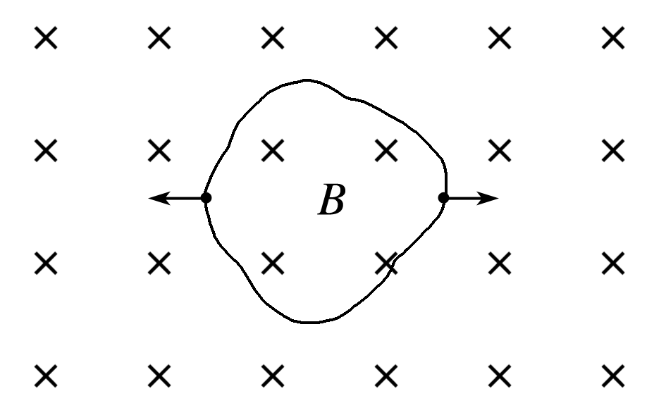

图1

(1)感应电动势的平均值*E*；

(2)感应电流的平均值*I*，并在图中标出电流方向；

(3)通过导线横截面的电荷量*q*.

答案　(1)0.12 V

(2)0.2 A　电流方向向下解析图　(3)0.1 C

解析　(1)感应电动势的平均值*E*＝

磁通量的变化ΔФ＝*B*Δ*S*

解得*E*＝，代入数据得*E*＝0.12 V；

(2)平均电流*I*＝

代入数据得*I*＝0.2 A(电流方向见图)；

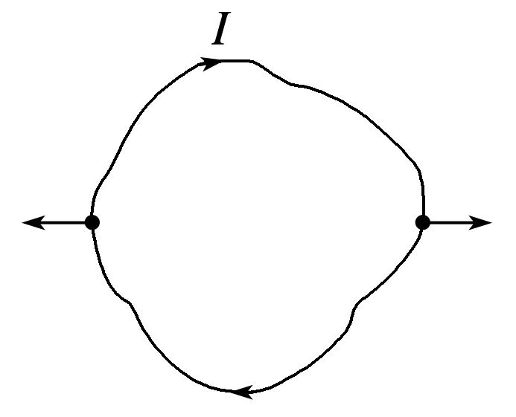

(3)电荷量*q*＝*I*Δ*t*

代入数据得*q*＝0.1 C

15．(2019·江苏卷·15)如图1所示，质量相等的物块*A*与*B*叠放在水平地面上，左边缘对齐．*A*与*B*、*B*与地面间的动摩擦因数均为*μ*.先敲击*A*，*A*立即获得水平向右的初速度，在*B*上滑动距离*L*后停下．接着敲击*B*，*B*立即获得水平向右的初速度，*A*、*B*都向右运动，左边缘再次对齐时恰好相对静止，此后两者一起运动至停下．最大静摩擦力等于滑动摩擦力，重力加速度为*g*.求：

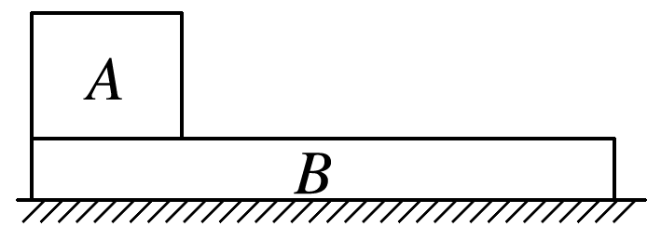

图1

(1)*A*被敲击后获得的初速度大小*vA*；

(2)在左边缘再次对齐的前、后，*B*运动加速度的大小*aB*、*a*′*B*；

(3)*B*被敲击后获得的初速度大小*vB*.

答案　(1)　(2)3*μg*　*μg*　(3)2

解析　(1)由牛顿运动定律知，*A*加速度的大小*aA*＝*μg*

匀变速直线运动2*aAL*＝*v*

解得*vA*＝；

(2)设*A*、*B*的质量均为*m*

对齐前，*B*所受合外力大小*F*＝3*μmg*

由牛顿运动定律*F*＝*ma*，得*aB*＝3*μg*

对齐后，*A*、*B*所受合外力大小*F*′＝2*μmg*

由牛顿运动定律*F*′＝2*maB*′，得*aB*′＝*μg*；

(3)经过时间*t*，*A*、*B*达到共同速度*v*，位移分别为*xA*、*xB*，*A*加速度的大小等于*aA*

则*v*＝*aAt*，*v*＝*vB*－*aBt*

*xA*＝*aAt*2，*xB*＝*vBt*－*aBt*2

且*xB*－*xA*＝*L*

解得*vB*＝2 .

16．(2019·江苏卷·16)如图1所示，匀强磁场的磁感应强度大小为*B*.磁场中的水平绝缘薄板与磁场的左、右边界分别垂直相交于*M*、*N*，*MN*＝*L*，粒子打到板上时会被反弹(碰撞时间极短)，反弹前后水平分速度不变，竖直分速度大小不变、方向相反．质量为*m*、电荷量为－*q*的粒子速度一定，可以从左边界的不同位置水平射入磁场，在磁场中做圆周的半径为*d*，且*d*＜*L*.粒子重力不计，电荷量保持不变．

(1)求粒子运动速度的大小*v*；

(2)欲使粒子从磁场右边界射出，求入射点到*M*的最大距离*d*m；

(3)从*P*点射入的粒子最终从*Q*点射出磁场，*PM*＝*d*，*QN*＝，求粒子从*P*到*Q*的运动时间*t*.

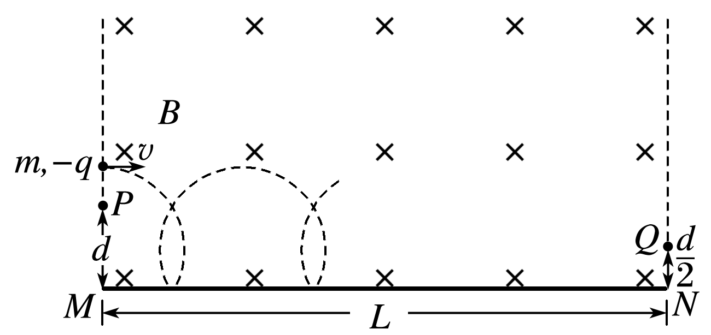

图1

答案　(1)　(2)*d*　(3)(＋)或(－)

解析　(1)粒子的运动半径*d*＝

解得*v*＝；

(2)如图所示，粒子碰撞后的运动轨迹恰好与磁场左边界相切

由几何关系得*d*m＝*d*(1＋sin60˚)

解得*d*m＝*d*；

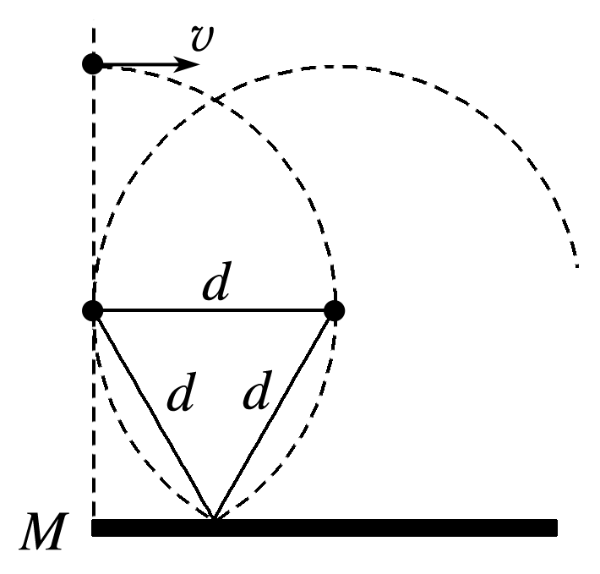

(3)粒子的运动周期*T*＝

设粒子最后一次碰撞到射出磁场的时间为*t*′，则

*t*＝*n*＋*t*′(*n*＝1,3,5…)

①当*L*＝*nd*＋(1－)*d*时，粒子斜向上射出磁场

*t*′＝*T*，解得*t*＝(＋)

②当*L*＝*nd*＋(1＋)*d*时，粒子斜向下射出磁场

*t*′＝*T*，解得*t*＝(－) .